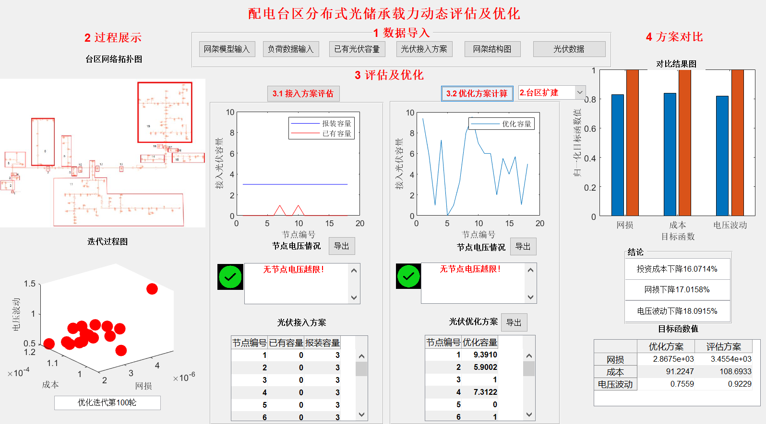

8

7

6

5

4

3

2

1

结果（依据上图顺序）

1.迭代过程图

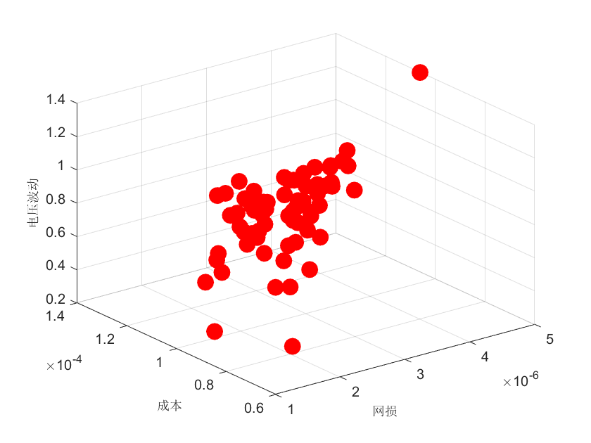

2.评估方案图



3.评估方案下节点电压导出情况

见文件夹中“2023-07-14-11-22评估方案下各节点电压”excel文件

4.评估方案下光伏表格数据

见文件夹中“2023-07-14-11-22光伏报装方案”excel文件

5.优化方案结果图



6. 优化方案下节点电压导出情况

见文件夹中“2023-07-14-11-22最优方案下各节点电压”excel文件

7. 最优方案下光伏表格数据

见文件夹中“2023-07-14-11-24最优方案下各节点接入光伏容量”excel文件

8.最优方案和评估方案结果对比图

